Members: Nguyễn An Phúc – 21IT639
Trương Văn Khải – 21IT417
Trần Vũ Lập Thi – 21IT448
Nguyễn Hữu Khánh – 21IT083

Let us Node
- Install NODE.js
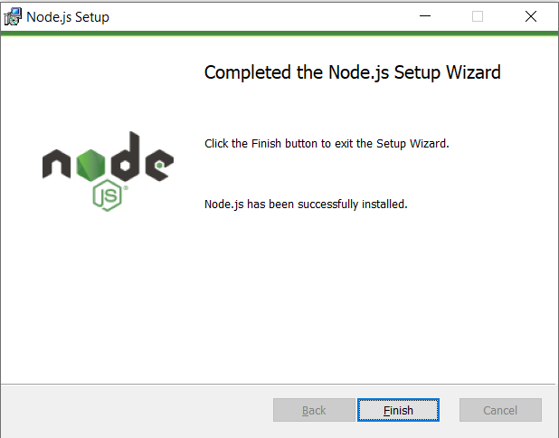
- Building a Web Server in Node.

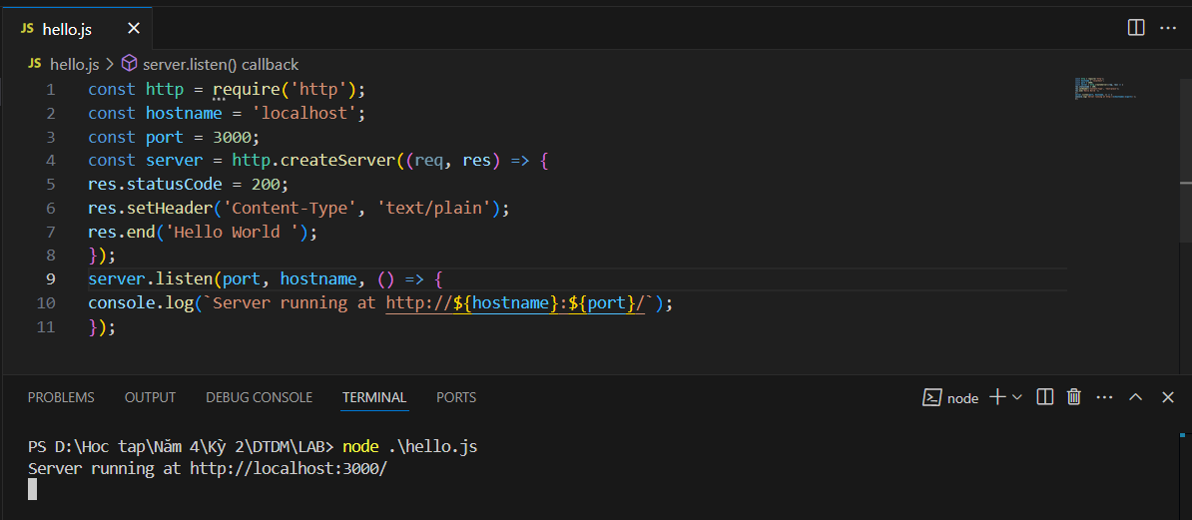
- Chạy web ở máy cục bộ với port là 3000
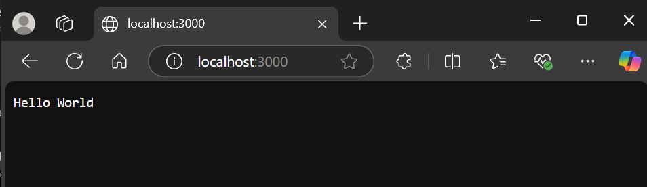
- Send JSON responses
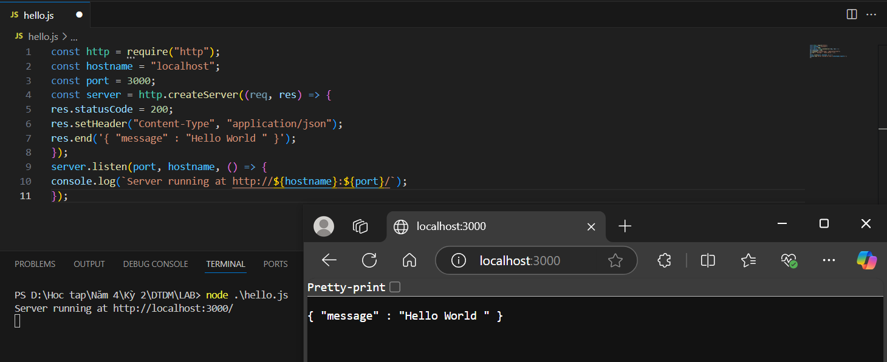
- Look over how to send HTML as a response.
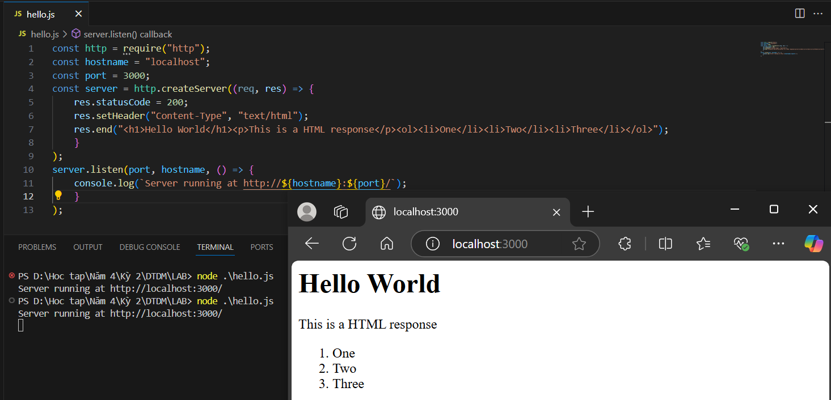
- Create different routes to support multiple responses
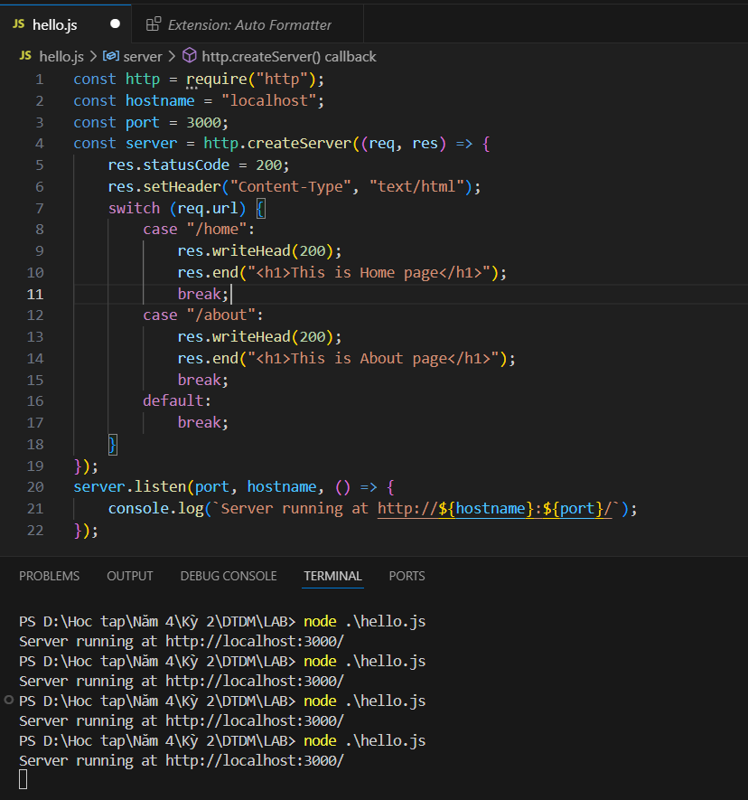
- Navigate browser to localhost:3000/home to view the response.
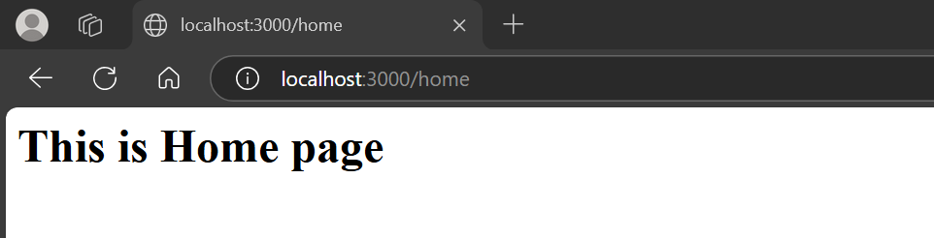
- Navigate your browser to localhost:3000/about to view the second response.
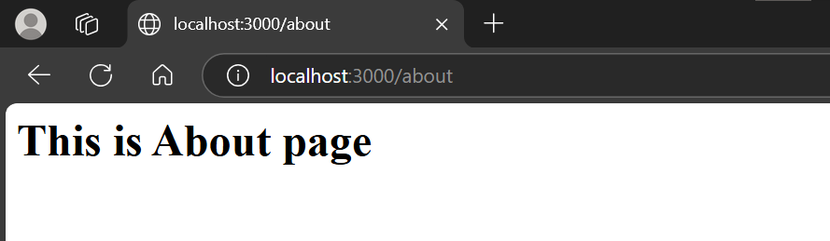

- Node modules and NPM.

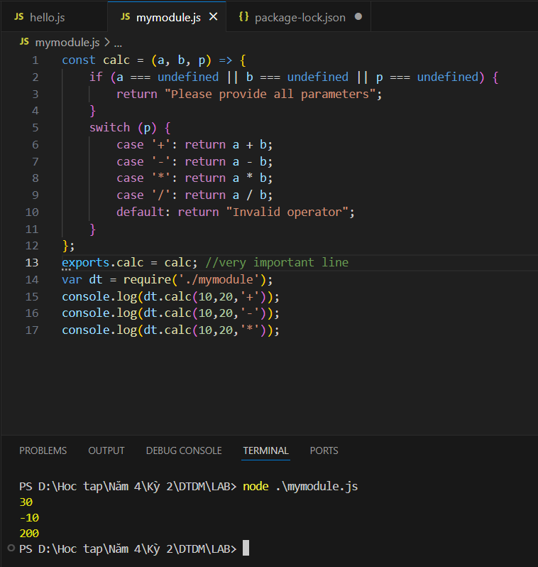
- File system module.
- Using the readFile() method
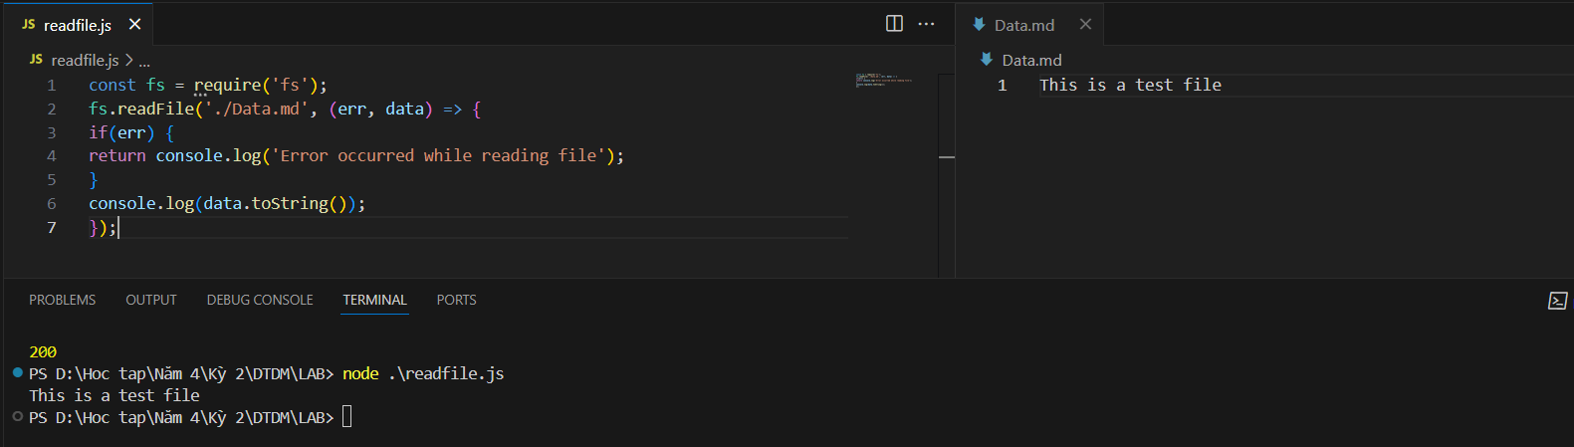
- Using the access() function
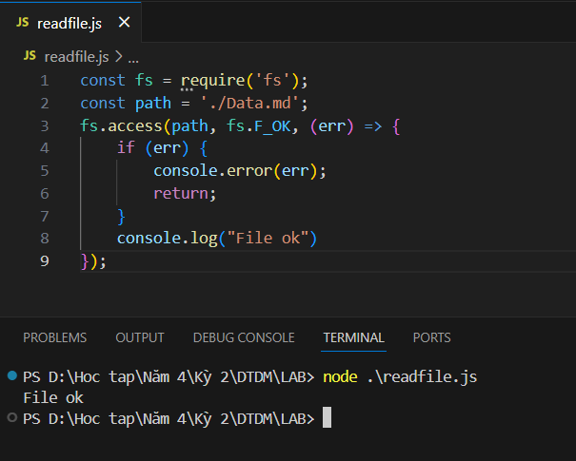
- Express framework.

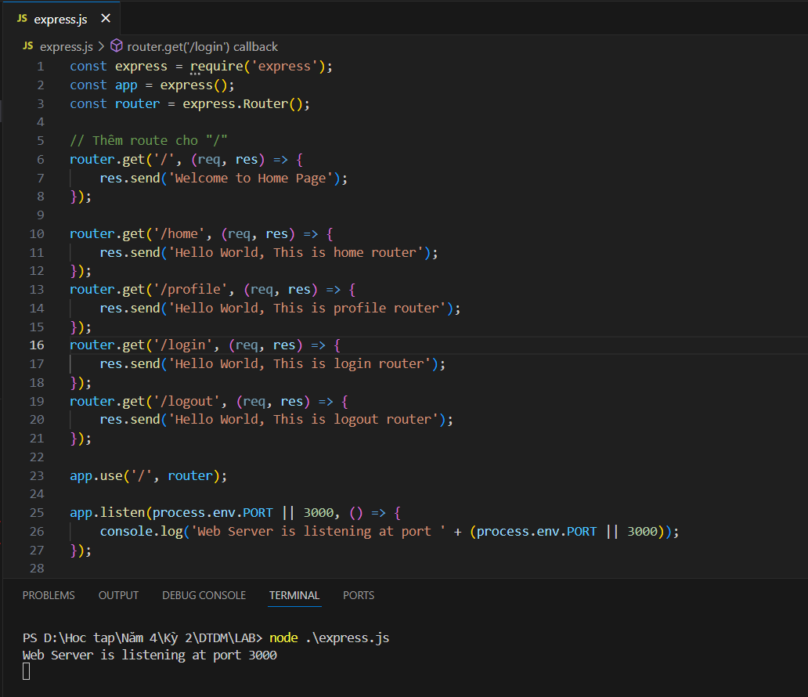

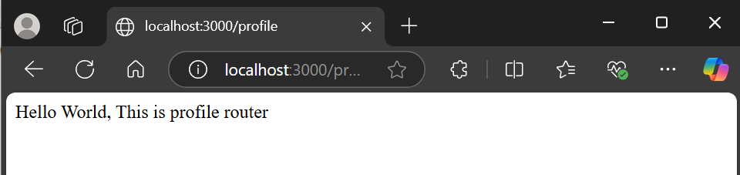

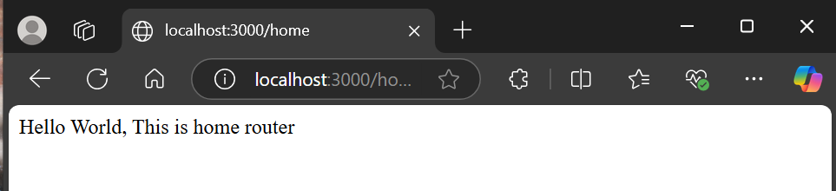

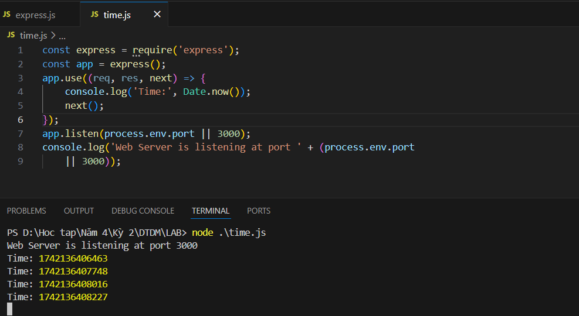

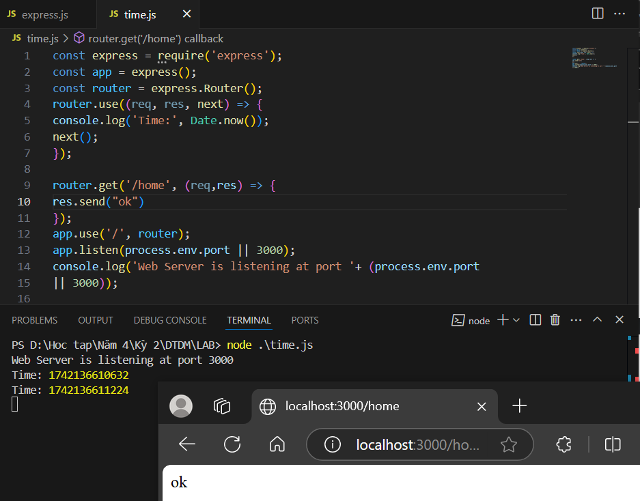

- Databases - MySQL, MongoDB, PostgreSQL and Redis.

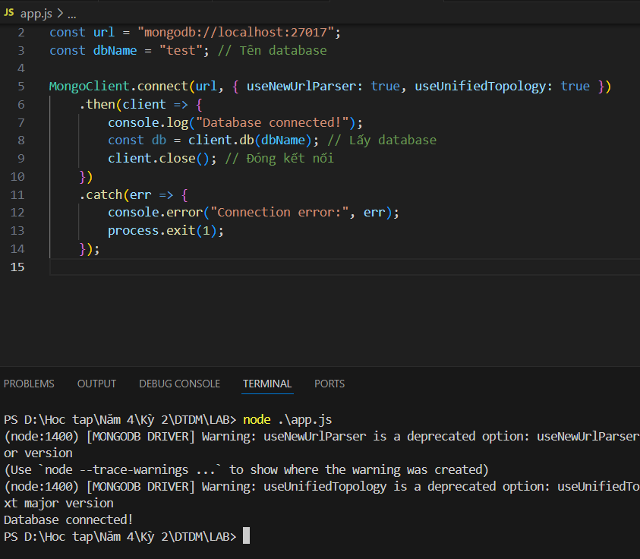
- Create collection customer
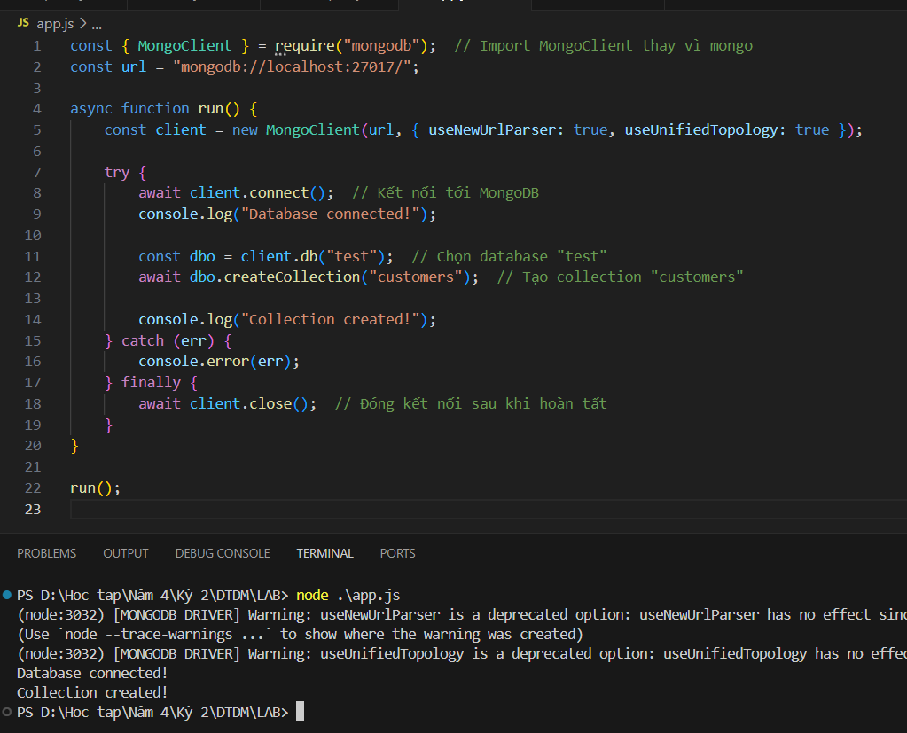
- Chèn dữ liệu user vào collection user
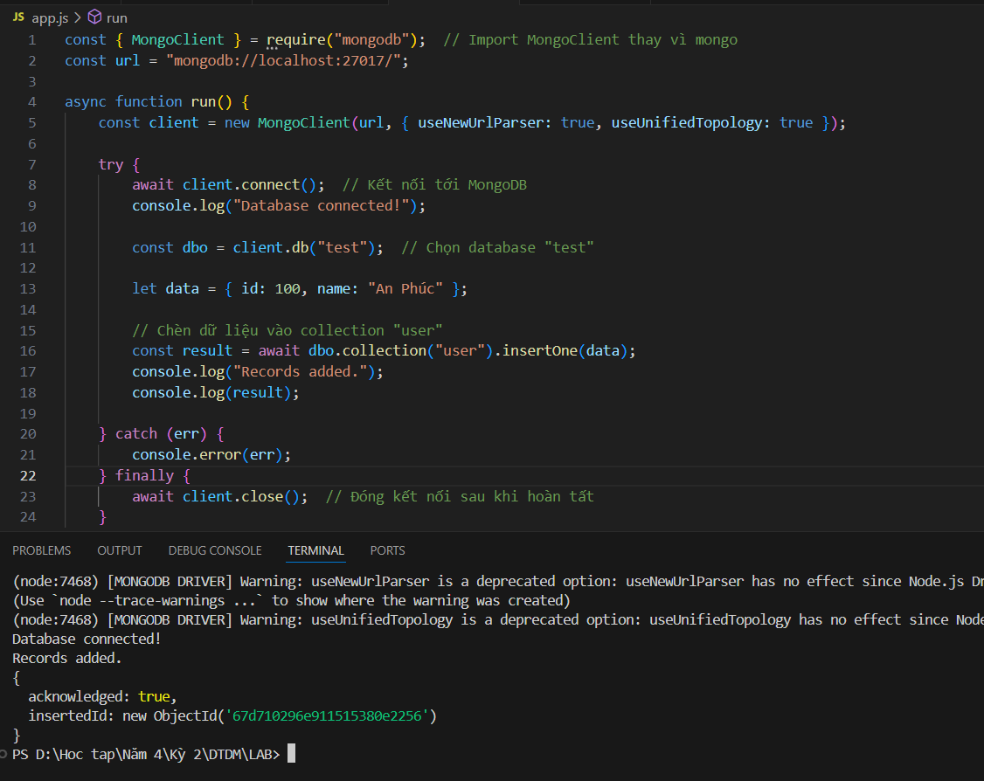
- Hiển thị user
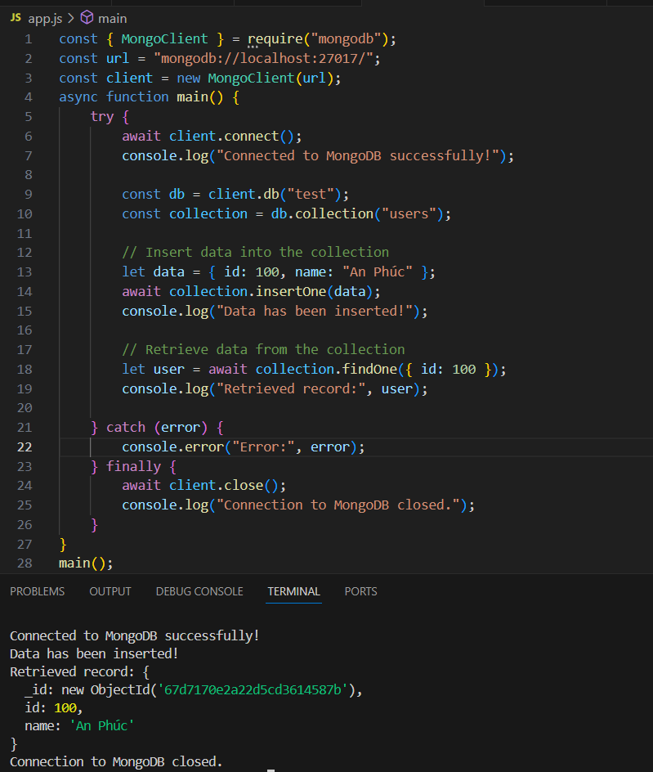
- Thêm các hàm query(), sort(), delete()
